Załącznik 1: Opis przedmiotu zamówienia do rozeznania cenowego prowadzonego w celu ustalenia wartości szacunkowej przyszłego zamówienia publicznego

Nazwa i adres Zamawiającego
Nabywca: Miasto Łódź, ul. Piotrkowska 104, 90-926 Łódź, NIP: 725-00-28-902
Odbiorca: Centrum Kształcenia Zawodowego i Ustawicznego w Łodzi ul. Żeromskiego 115, 90-542 Łódź

Projekt "Centrum logistyki i spedycji", współfinansowany przez Unię Europejską ze środków Europejskiego Funduszu Społecznego działania 08.08 Kształcenie zawodowe w ramach programu regionalnego Fundusze Europejskie dla Łódzkiego 2021-2027, nr umowy FELD.08.08-IZ.00-0056/24.

Nazwa postępowania: Dostawa pomocy dydaktycznych (modeli) w ramach projektu "Centrum logistyki i spedycji"

Kody CPV
39162110-9 Sprzęt dydaktyczny
39162100-6 Pomoce dydaktyczne
34999400-0: Modele w skali

UWAGI OGÓLNE:
- Pomoce dydaktyczne powinny być produktem wysokiej jakości, musi być fabrycznie nowy, wolny od wad materiałowych i prawnych. Nie będą akceptowane elementy niepełnowartościowe
- Pomoce dydaktyczne powinny być oznakowane w taki sposób, aby możliwa była identyfikacja zarówno produktu jak i producenta.
- Pomoce dydaktyczne muszą spełniać wymagania wynikające z przepisów bezpieczeństwa i higieny pracy oraz wymagania i normy określone w opisach technicznych.
UWAGA! Zastosowane w opisie przedmiotu zamówienia ewentualne nazwy własne / producentów służą tylko i wyłącznie doprecyzowaniu przedmiotu zamówienia i określeniu standardów jakościowych, technicznych i funkcjonalnych. Zamawiający dopuszcza składanie ofert równoważnych (produktów równoważnych nie gorszych pod względem posiadanych parametrów, jakościowych i technicznych) niż produkty określone za pomocą nazw producentów pod warunkiem, że oferowane produkty posiadają parametry techniczne i jakościowe co najmniej takie same jak produkty podane za pomocą nazw producenta w dokumentacji opisującej przedmiot zamówienia. Ofertą równoważną jest przedmiot o takich samych lub lepszych parametrach technicznych, jakościowych, funkcjonalnych spełniający minimalne parametry określone przez Zamawiającego. Zamawiający informuje, iż w razie, gdy w opisie przedmiotu zamówienia znajdują się znaki towarowe, za ofertę równoważną uznaje się ofertę spełniającą parametry indywidualnie wskazanego asortymentu określone przez jego producenta.

Dodatkowe wymagania wobec dostawcy:
- Transport, instalacja i uruchomienie (jeżeli wymagane) wszystkich elementów w miejscu wskazanym przez Zamawiającego.

Gwarancja: min. 24 miesiące (gwarancja producenta lub dostawcy - dot. wszystkich artykułów).

Termin realizacji: 60 dni kalendarzowych licząc od dnia zawarcia umowy. Dostawca może zadeklarować skrócenie okresu dostawy – wówczas zostaną mu przyznane dodatkowe punkty w kryterium pozacenowym.

Lp. | Nazwa artykułu | Liczba sztuk
1 | naczepa kurtynowa z ładunkiem wraz z ciągnikiem siodłowym | 1 sztuka
2 | naczepa kłonicowa z ciągnikiem siodłowym | 1 sztuka
3 | naczepa podkontenerowa wraz z ciągnikiem siodłowym | 1 sztuka

Artykuł 1
Nazwa
naczepa kurtynowa z ładunkiem wraz z ciągnikiem siodłowym
Liczba sztuk
1 zestaw
Cechy i funkcjonalności
Naczepa
- Wyposażenie:
- Odsuwane kurtyny boczne (tzw. firany);
- Nietypowy ładunek gabarytowy – 1 szt.;
- Ładunek ADR na palecie – sztuka przesyłki – min. 4 szt.;
- Ładunek pojemnik IBC na palecie - min. 4 szt.;
- Ładunek skrzynia na palecie - min. 4 szt.;
- Pasy transportowe – min. 10 szt.
- Cel makiety: pokazanie bezpiecznego sposobu umieszczenia ładunku na naczepie – rozkład masy (ładunek gabarytowy, ładunek na palecie, ładunek ADR, pojemnik IBC na palecie), zapoznanie ze sposobami zabezpieczenia ładunku;

Ciągnik siodłowy
Opis modelu:
- Skala 1:14
- Ilość osi -2 w układzie 4x2
- Wymiary pojazdu: długość około 410 mm, szerokość około 180 mm, wysokość około 280 mm
- Model licencjonowany znanej europejskiej marki (marka i kolor do ustalenia na etapie składania zamówienia m.in. 3 do wyboru)
- Wierne odwzorowanie konkretnej marki i typu pojazdu, wraz z emblematem i logotypem producenta
- Skrętne koła przednie
- Mechanizm różnicowy tylnej osi
- Mechanizm sprzęgający ręczny, umożliwiający podpięcie modelu naczepy
- zdalne sterowanie i oświetlenie (światła mijania w ciągniku)
Zdjęcie poglądowe:
Naczepa
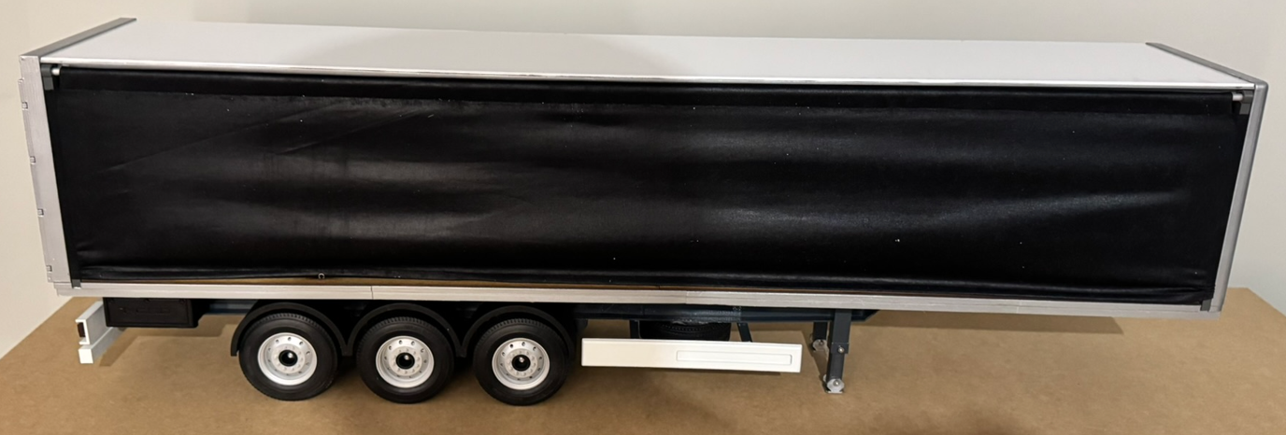

Ciągnik
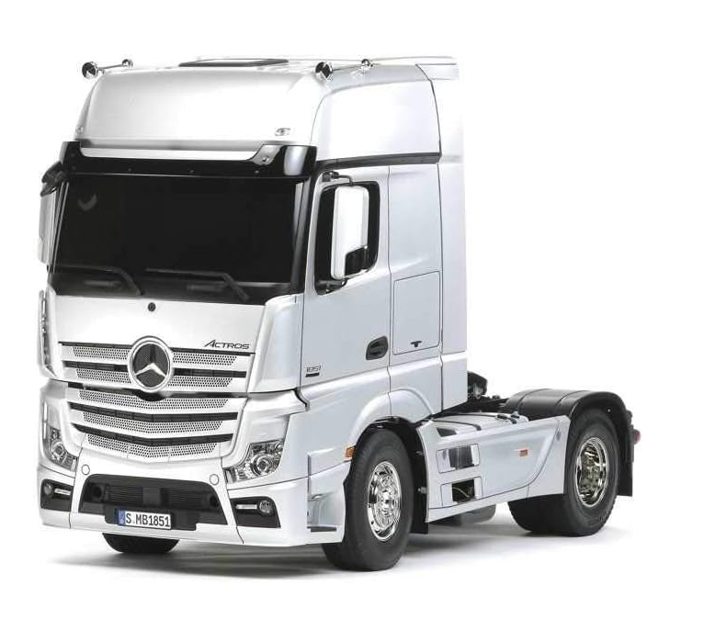

Artykuł 2
Nazwa
naczepa kłonicowa z ciągnikiem siodłowym
Liczba sztuk
1 zestaw
Cechy i funkcjonalności
Naczepa
- Wyposażenie:
- Ładunek – drewno po ścince;
- Akcesoria zabezpieczenia ładunku;
- Cel makiety: naczepa do przewozu drewna pozwala na demonstrację rozmieszczenia charakterystycznego ładunku, jakim jest drewno po ścince. Ta naczepa pozwoli zapoznać się z charakterystycznym dla takiego transportu zabezpieczeniem ładunku.

Ciągnik siodłowy
Opis modelu:
- Skala 1:14
- Ilość osi -2 w układzie 4x2
- Wymiary pojazdu: długość około 410 mm, szerokość około 180 mm, wysokość około 280 mm
- Model licencjonowany znanej europejskiej marki (marka i kolor do ustalenia na etapie składania zamówienia m.in. 3 do wyboru)
- Wierne odwzorowanie konkretnej marki i typu pojazdu, wraz z emblematem i logotypem producenta
- Skrętne koła przednie
- Mechanizm różnicowy tylnej osi
- Mechanizm sprzęgający ręczny, umożliwiający podpięcie modelu naczepy
- zdalne sterowanie i oświetlenie (światła mijania w ciągniku)
Zdjęcie poglądowe:
Naczepa
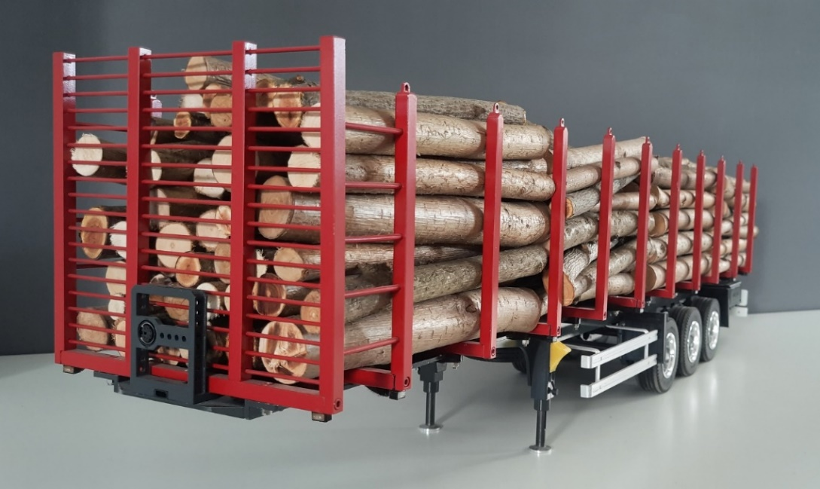
Ciągnik

Artykuł 3
Nazwa
naczepa podkontenerowa wraz z ciągnikiem siodłowym
Liczba sztuk
1 zestaw
Cechy i funkcjonalności
Naczepa
- Wyposażenie
- model naczepy podkontenerowej wraz z 40 stopowym kontenerem
- Zdejmowany panel boczny celem pokazania przestrzeni ładunkowej;
- Ładunek europaleta wraz z towarem – min. 24 szt.
- Cel makiety: naczepa wraz z kontenerem wyposażona w kompletny, skalowany ładunek w liczbie 24 europalet wraz z towarem. W ramach zajęć możliwość własnoręcznego ładunku na konterner.

Ciągnik siodłowy
Opis modelu
- Skala 1:14
- Ilość osi -3 w układzie 6x4
- wymiary pojazdu: długość około 520 mm, szerokość około 180 mm, wysokość około 280 mm
- Model licencjonowany znanej europejskiej marki (marka i kolor do ustalenia na etapie składania zamówienia m.in. 3 do wyboru)
- Wierne odwzorowanie konkretnej marki i typu pojazdu, wraz z emblematem i logotypem producenta
- Skrętne koła przednie
- Mechanizmy różnicowe tylnych osi
- Mechanizm sprzęgający ręczny, umożliwiający podpięcie modelu naczepy
- zdalne sterowanie i oświetlenie (światła mijania w ciągniku)
Zdjęcie poglądowe:
Naczepa
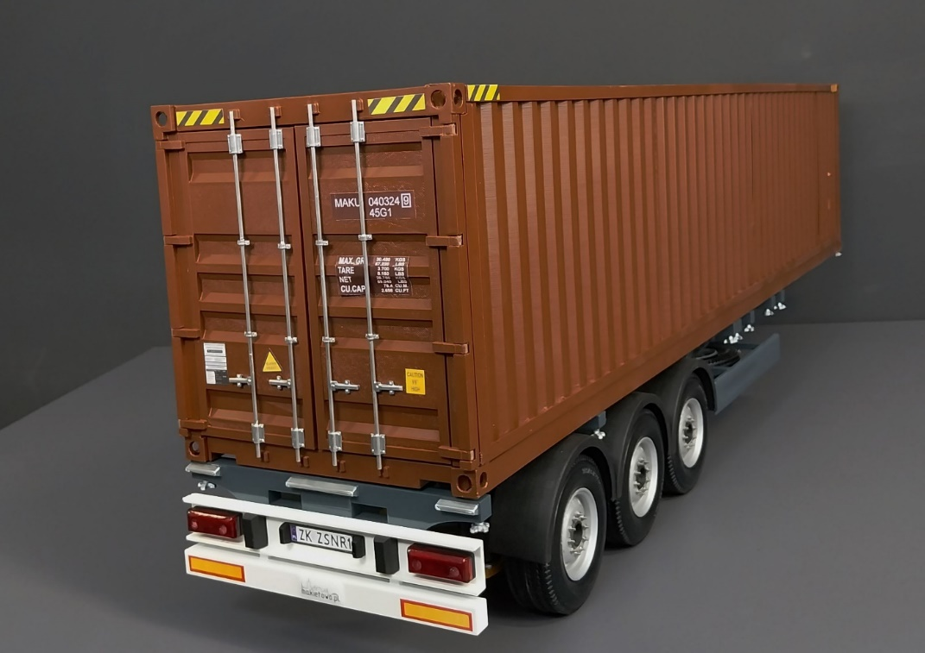

Ciągnik
